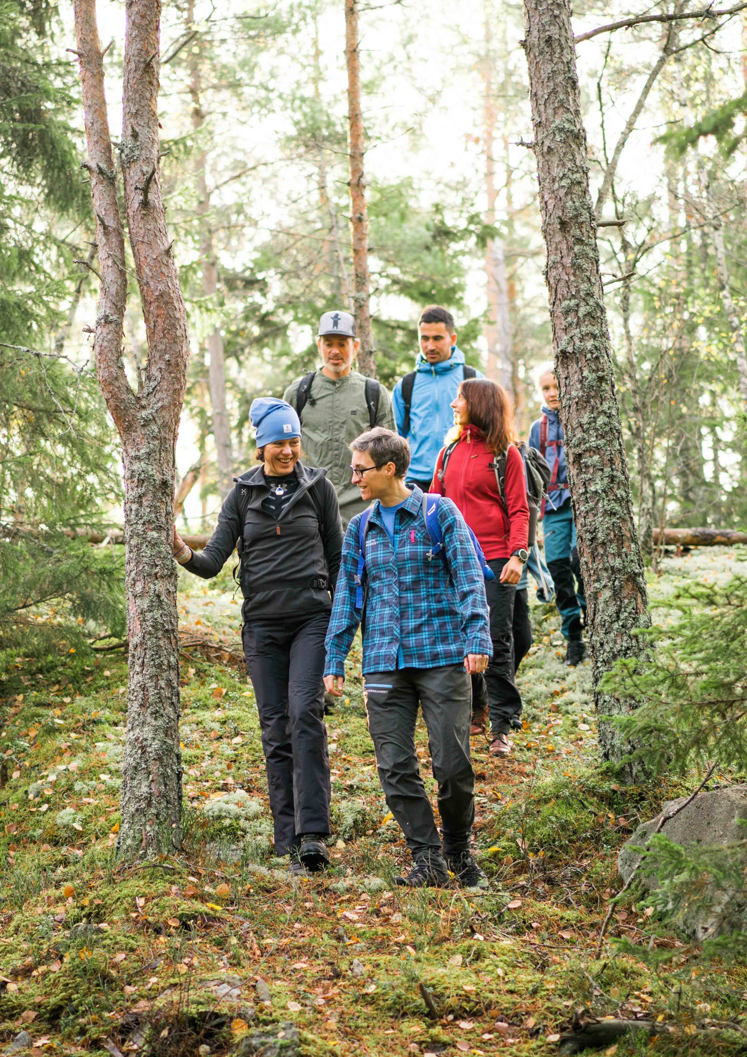

VERKSAMHETSBERÄTTELSE 2025
FRILUFTSFRÄMJANDET Karlskoga

Innehåll

Ordföranden har ordet 2
våra verksamheter 4
Våra anläggningar 4
Barn – friluftsäventyr 4
Längdskidåkning 4
Kajak 5
Vandring Lågland 5
Klättring 5
Föreningsdag 5
våra ledare 6
våra medlemmar 6
kommunikation och samhällspåverkan 6
Demokrati och organisation 7
Styrelsens uppdrag och ansvar 7
Styrelsen 7
Grenledare 8

Ordföranden har ordet
125 år av äventyr - vårt bidrag till ett bättre Sverige
Redan 1892 såg vi att man kunde använda friluftsliv som lösning till några av de utmaningar som samhället stod inför då. Idag ser utmaningarna lite annorlunda ut, men lösningen består. Vi behöver fortfarande verka för en aktiv fritid genom skidåkning, vandring, kajak och annat friluftsliv och därigenom verka för folkhälsa och livsglädje.
Idag håller stillasittandet, inomhusvistelsen och brist på tid i naturen på att bli en ny folksjukdom. Möjlighet till friluftsliv och utevistelse, barn som vuxen, styrs i hög grad av bostadsort och socioekonomisk status. Unga, seniorer, utrikesfödda och boende i tätorter och storstäder kommer mer sällan ut i naturen än inrikes födda, medelålders och boende i glesbebyggda områden. Samtidigt växer förståelsen för behovet av aktivering, friluftsliv och idrott – hos politiker, myndigheter, media, näringsliv och allmänheten vilket leder till nya möjligheter för Friluftsfrämjandet.
Vi har den stora fördelen att ha vår lokalavdelning i ett område där vi har nära till naturen. Stora skogar, många insjöar flera naturreservat finns inte allt för långt från vår tätort och dessutom har vi mitt i stan en fin sjö samt en rullstensås. Kommunen har tagit fram en central vandringsled som benämns "Hälsans stig" som verkligen gör vandring lättillgänglig. Vi har här i Karlskoga bra förutsättningar till att vara i naturen.
Att utevistelse i rörelse ska vara enkelt kommer öka chansen till att flera väljer att genomföra det, de flesta klarar av det på egen hand. Vi i Karlskogas lokalavdelning i Friluftsfrämjandet kan sedan bidra med kunskap, ordnade äventyr samt gemenskap för dem som söker lite mer äventyr och/eller vill göra det tillsammans med andra. Alla är välkomna, ingen stängs ute.
Så genom att vara medlem och deltagare, att vara ledare och skapa aktiviteter, att vara förtroendevald och driva vår lokalavdelning, genom allt vårt engagemang bidrar vi tillsammans till ett bättre Sverige. Tack för ditt bidrag!
Karin Sjöstrand, Ordförande Friluftsfrämjandet Karlskoga

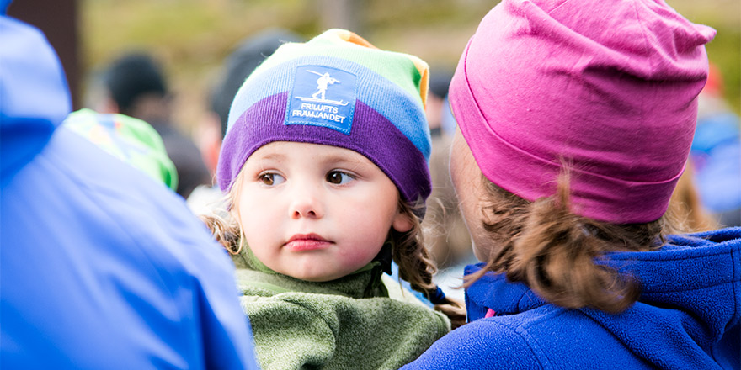

våra verksamheter
Friluftsfrämjandet är Sveriges största och bredaste friluftsorganisation i februari 2025 var vi totalt 143 000 medlemmar, och genom våra 6 500 ideella ledare guidar vi barn och vuxna ut på både stora och små äventyr i naturen varje år. I vår lokalavdelning är vi 280 är medlemmar. Vårt fokus sedan starten år 1892 är att genom friluftsliv verka för folkhälsa, livsglädje och en tillgänglig friluftsmiljö för alla.
Vi arbetar för att behålla och utveckla vår verksamhet utifrån behov och efterfrågan inom Friluftsfrämjandet, men även baserat på insikter från omvärlden. Kärnan i vår verksamhet utgörs av de aktiviteter som vi anordnar inom våra grenar.
I vår lokalavdelning ligger huvudfokus på grenarna vandring, klättring, längdskidor och i samarbete med Örebro lokalavdelning kanot och långfärdsskridskor.

Våra anläggningar
Avdelningen förvaltar skötseln av Karlskoga kommuns vandringsled ”Angsjöleden” där vi har ett skötselavtal.
Vidare nyttjar vi de allmänt tillgängliga leder som finns i vårt närområde. Vid längdverksamheten har äventyren genomförts i Nobelspåret och Bråtenspåret vid tillgång på snö.
Vi använder också en av de kommunala idrottshallarna som finns för klättringsverksamheten där en inomhus klättervägg byggts upp.

Barn – friluftsäventyr
Barnverksamheten vi bedrivit under 2025 har varit klättring i Österledshallen. Vi välkomnar alla idéer och initiativ som skulle kunna göra att vi kan starta upp nya grupper under 2026.

Längdskidåkning
Friluftsfrämjandets historia bygger till stor del på skidåkning. Längdskidåkning är en träningsgren/träningsform som har ökat i deltagare de senaste åren. Längdskidåkning är populärt, oavsett om det är för att bara vistas i naturen, röra på sig eller om man vill träna för att prestera. Inom Friluftsfrämjandet är längdskidåkning den sjätte mest efterfrågade aktiviteten. Vi har även i vår Lokalavdelning sett ett intresse för denna verksamhet.
Under december 2025 medverkade våra ledare på upptaktsträffar i Norberg och i Bruksvallarna, för att tillsammans med andra längledare dela erfarenhet och övningar till kommande kurser. Tyvärr behövde vi ställa in en av våra kurser i januari pga för lågt deltagande. Men flera tillfällen genomfördes tack vare snömängd i Nobelspåret. Vi planerar att fortsätta våra kurser och ser över möjligheter att utveckla tillfällen och platser, med målet att öka deltagandet och antalet medlemmar.

Kajak
Verksamheten har en stark ställning i Friluftsfrämjandet, framför allt i Mälardalen och på västkusten. I vår lokalavdelning har vi inga ledare men i vårt utvecklade samarbete med Örebro lokalavdelning har det i Karlskoga hållits en nybörjarkurs.
Karlskoga lokalavdelning äger 4 st vuxenkajaker och 2 st barnkajaker. Dessa skall användas i den egna verksamheten, vid samarbete med Örebro lokalavdelning samt för uthyrning till våra medlemmar.

Vandring Lågland
Vandring lågland är en vardags- och helgverksamhet, oftast dagsturer men också med övernattning. Vandringsgrenen erbjuder otaliga variationer på inriktningar och teman.
Under 2025 har vår lokalavdelnings vandrings-verksamhet skapat 4 vandringar med mellan 3 och 10 deltagare. Bland annat en mörkervandring på Angsjöleden, sommarvandring och där båda var mycket uppskattade.
I mitten av december uppmärksammades vår lokalavdelning genom ett reportage i SVT.

Klättring
Klättring är en av Karlskoga lokalavdelnings mer populära aktiviteter och under 2025 har vi haft deltagare i alla åldrar och det kommer mellan 5 och 15 personer varje gång.
Det finns önskemål att stärka upp på ledarsidan för att kunna erbjuda kontinuerlig klättring även kommande säsonger.

Föreningsdag
Vi var med på Karlskogas föreningsdag som hölls i maj nere vid Näset. Det var mycket välbesökt och vi visade olika varianter på stormkök och stekte krabbelurer, det blev uppskattat av väldigt många.

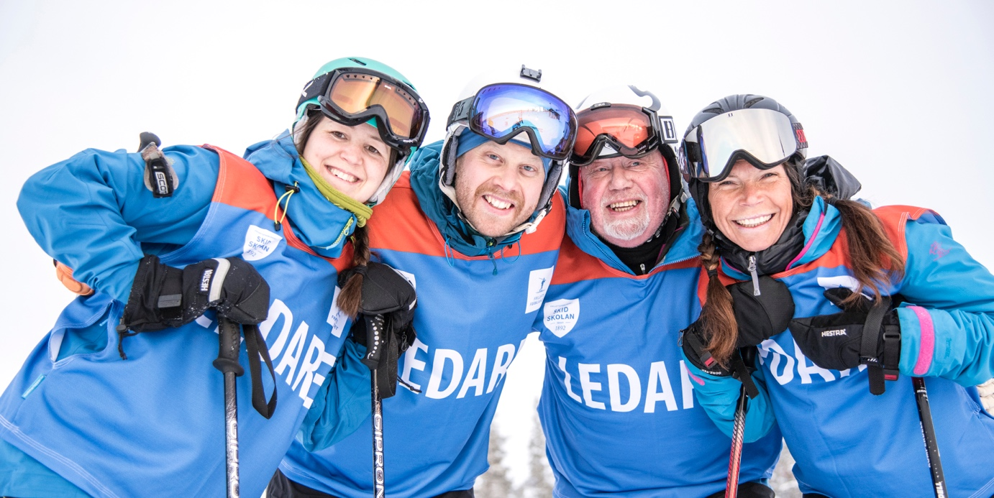

våra ledare
Ledare och förtroendevalda är grunden för all vår verksamhet. Varje år utbildar Friluftsfrämjandet flera hundra ledare till våra olika verksamheter. Vi stöttar det viktiga jobb som de gör, ge dem möjlighet att utvecklas och uppmuntra dem till att stanna i organisationen.
Föreningens sammansättning av ledare och medlemmar speglar inte samhället 2025. Vi har därmed en mångfaldsutmaning. Utmaningen är störst när det gäller etnisk och kulturell mångfald, samt att alltför få barn fortsätter som ungdomar i organisationen. Vi vill underlätta nyrekrytering av både ledare, kursledare och förtroendevalda.

Friluftsakademin har ett ansvar i att säkerställa lokalavdelningarnas försörjning av ledare och förtroendevalda, genom kvalitativa utbildningar inom ramen för våra utbildningsplaner. Utbildningarna genomförs av våra kursledare med ledning och stöd av samordningsgrupper, utbildningsteam och tjänstemän på nationell och regional nivå.

våra medlemmar
För att verka i enlighet med vårt ändamål, behöver vi en hållbar och stark medlemstillväxt. Friluftsfrämjandet arbetar för att öka antalet medlemmar – dels genom nya medlemmar, men framför allt att få befintliga medlemmar att stanna kvar hos oss. Det gör vi genom att göra medlemskapet attraktivt – aktivera dem med både äventyr, kunskap och inspiration över hela året. Vi strävar mot de bästa friluftsaktiviteter levererade av Sveriges mest eftertraktade ledare.

kommunikation och samhällspåverkan
För att underlätta vår möjlighet att arbeta för vårt ändamål behöver Friluftsfrämjandet och vår lokalavdelning vara välkända i samhället, och då kända för vår verksamhet och värderingar. Det gör vi genom att arbeta i enlighet med vår varumärkesplattform – Blå boken, vår grafiska manual, vår uppförandekod och Friluftsfrämjandet.se – vårt gemensamma fönster mot samhället. Vi kommunicerar i följande kanaler:
Vår egen plats på friluftsframjandet.se, som är under utveckling. Samt stor del av kommunikationen med våra medlemmar sker via lokalavdelningens Facebook sida och lokala kanaler på Facebook.
Vår lokalavdelnings del i Äventyrshanteraren på Friluftsfrämjandet.se.
Insikten om friluftslivets betydelse för såväl människors hälsa och välbefinnande, som för stimulans av miljömedvetenhet har ökat. Därför måste friluftslivets intressen väga tungt i samhällets planering och verksamhet. Naturen är den miljö där huvuddelen av vår verksamhet bedrivs. Allemansrätten är en förutsättning för att vi, genom friluftslivet ska kunna bidra till folkhälsa och livsglädje. Den är också avgörande när det gäller allas tillgänglighet till naturen.
Under 2025 har våra viktigaste aktiviteter för att bevara vår lokala friluftsmiljö varit att ta hand om Angsjöleden, erbjuda vandringar med lite annat tema, bygga samarbete med Örebro Lokalavdelning för att kunna erbjuda äventyr och kurser inom Kajak samt fortsätta erbjuda längdkurser.

Demokrati och organisation
Friluftsfrämjandet är en ideell organisation och vi bygger vår verksamhet på demokratiska principer. Vår organisationsstruktur Riks/Region/Lokalavdelning styrs av gemensamma stadgar. Som enskild medlem kan man vara med och påverka i både mikro- och makroperspektivet genom vår modell för representativ demokrati.
Friluftsfrämjandets verksamhet leds av styrelsen och generalsekreteraren i enlighet med organisationens stadgar, beslut tagna på stämmor, gällande strategiska riktningsdokument och andra styrdokument. Vår lokalavdelning leds av styrelsen.
Vi har 4 ledamöter, 2 suppleanter och 1 ordförande i styrelsen. Under året har vi genomfört 11 styrelsemöten, där ett flertal har hållits utomhus.

Styrelsens uppdrag och ansvar
Vår lokalavdelnings styrelse ska leda, driva och utveckla verksamheten så att ändamålsparagrafen uppfylls långsiktigt. Styrelsen skall verka i enlighet med Friluftsfrämjandets stadgar och styrelsens arbetsordning.

Styrelsen
Ordförande | Karin Sjöstrand
Kassör | Magnus Sjöstrand
Sekreterare | Helene Kvick
Ledamot | Joakim Heljeberg  Cecilia Hansen
Suppleant | Stefan Kvick  David Åkerlund

Grenledare
Vandring | Ansvarig Stefan Kvick
Klättring | Ansvarig Jimmy Bernsmed
Längdskidor | Ansvarig Karin Sjöstrand
Kanot | Ansvarig Helene Kvick

